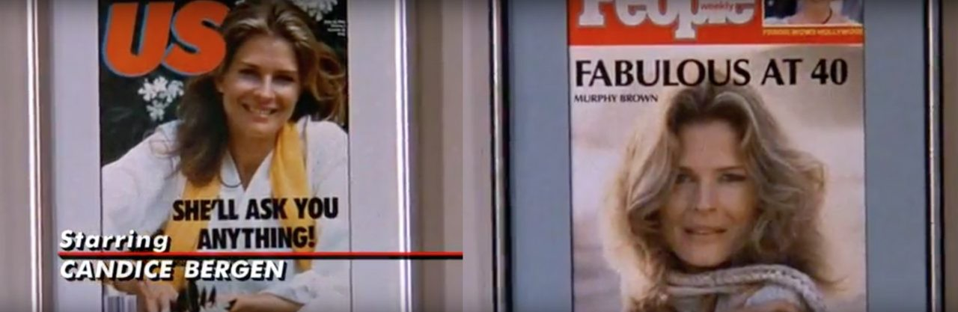

Fabulous at forty
Gros plan sur la sitcom féministe Murphy Brown (CBS, 1988-1998)

Mercredi 15 juin

Université Paris 1 - Panthéon Sorbonne Amphithéâtre - École des arts de la Sorbonne
centre saint Charles, 47 rue des bergers 75015 Paris

Caroline SAN MARTIN
Maîtresse de conférences Écriture et pratiques cinématographiques École des arts de la Sorbonne – Université Paris 1 Panthéon Sorbonne
EA 7539 – Institut ACTE

Aurore RENAUT
Maîtresse de conférences Histoire et esthétique du cinéma et de la télévision – Université de Lorraine
UR 3550 – CRHXIX - ISOR
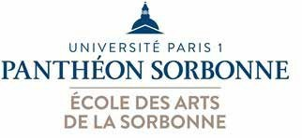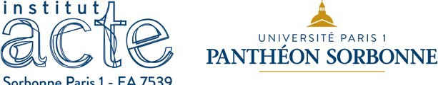

Mercredi 15 juin – Amphithéâtre - École des arts de la Sorbonne, centre saint Charles, 47 rue des bergers 75015 Paris
13h – 13h30 : accueil des participants
13h30 – 13h45 : présentation de la journée par Aurore Renaut (Université de Lorraine) et
Caroline San Martin (Université Paris 1)

13h45 – 14h45 : Histoire d’une figure

« On the road to Murphy Brown : independant working women on landmark Network series from 50s to the 80s » Dennis Tredy (Université Paris 3)
Modération : Thibaut de Saint Maurice (Université Paris 1)
14h45 – 15h15 : projection de Murphy Brown, saison 1, épisode 1 (CBS, 1988, créatrice de la série : Diane English)
15h15-15h30 : pause

15h30-16h30 : Écriture, réception et représentation
Table ronde autour du pilote avec Hélène Fleckinger (Université Paris 8, sous réserve), Marco Renzo Dell’Omodarme (Université Paris 1) et Caroline San Martin (Université Paris 1) Modération : Pauline Gallinari (Université Paris 8), Joy Seror (Université Paris 1)
16h30-16h45 : pause

16h45-18h45 : Féminismes et féminités

« S’habiller pour le pouvoir : les costumes dans Murphy Brown » Maya Sidhu (University of Berkeley)
- « Corky Sherwood, vraie/fausse dumb blonde » Aurore Renaut (Université de Lorraine)

« The more things stay the same : Narratives et single motherhood in Murphy Brown and
Friends » Jessica Thrasher Chenot (Université de Rouen)

Modération : Alexandre Diallo (University Rotterdam), Anaelle Liégeois de Paz (Paris 1)
18h45-20h : Pot de clôture
20h-22h : Projection et débat autour du documentaire Le sexe du rire de Julie Peyrard et Lise Thomas-Richard (2021) en présence de Nelly Quémener (Université Paris 3).

Alexandre Diallo, lecturer, Erasmus School of History, Culture and Communication, Department of Media and Communication, University Rotterdam
Hélène Fleckinger, maîtresse de conférences en cinéma, département cinéma, Université Paris 8 – Vincennes Saint-Denis
Pauline Gallinari, maîtresse de conférences en cinéma, Institut d’études européennes, université Paris 8
– Vincennes Saint-Denis
Anaelle Liégeois de Paz, doctorante en cinéma, ATER, école des arts de la Sorbonne, université Paris 1 – Panthéon Sorbonne
Nelly Quémener, maîtresse de conférences, institut de la communication et des médias, Université Paris 3 – Sorbonne Nouvelle
Aurore Renaut, maîtresse de conférences en études cinématographiques et audiovisuelles, Institut Européen de Cinéma et d'Audiovisuel, Université de Lorraine
Marco Renzo Dell’Omodarme, maître de conférences en Théorie et pratique de la médiation en art et dans la culture, école des arts de la Sorbonne, université Paris 1 – Panthéon Sorbonne
Thibaut de Saint Maurice, doctorant en philosophie au département de philosophie au sein du projet DEMOSERIES (ERC), université Paris 1 – Panthéon Sorbonne,.
Caroline San Martin, maîtresse de conférences en écriture et pratiques cinématographiques, école des arts de la Sorbonne, université Paris 1 – Panthéon Sorbonne
Joy Séror, doctorante en cinéma, ATER, école des arts de la Sorbonne, université Paris 1 – Panthéon Sorbonne
Maya Sidhu, lecturer in film studies, Department of French, Berkeley, University of California
Jessica Thrasher Chenot, maîtresse de conférences, département de Langues Étrangères Appliquées, Université de Rouen
Dennis Tredy, maître de conférences en littérature américaine, université Paris 3 – Sorbonne nouvelle et enseignant en adaptation filmique à Sciences Po Paris

